**T11与你 一起不一YOUNG**

**——T11 2020届校园招聘**

受到国内外一线资本关注的“T11”，秉承“甄选全球优质商品，以技术为引擎”的理念，从诞生之日起，便致力于“成为值得信赖和尊重的中国零售领导者”，以技术和零售的深厚功底搭建企业壁垒，通过A/B/C（AI、BI、CLOUD）赋能零售，以“智慧零售”的核心竞争力，成为行业新秀品牌。

创始人杜勇从事零售行业逾20年，曾任施耐德、西门子亚太区高管，其他核心管理团队成员全部由500强零售企业或互联网巨头高管担任，被资本界誉为中国零售第一梯队。

2018年5月，连续创造多个行业佳绩的零售老兵杜勇带领专业团队创立T11；

2018年10月，获得国际第一梯队的一亿人民币天使轮融资，为当时最大的一笔；

2019年1月，荣获铅笔道·真榜-2018年度新零售领域最具潜力创新企业TOP10榜单；

2019年4月，T11与K11正式结盟，共同打造“科技与美学”购物体验新业态；

2019年6月，T11生鲜超市首店开业，即成为中国零售圈最受关注的新锐品牌；

2019年7月，T11荣登36氪“2019 WISE 新商业企业榜单“；

2019年7月，T11荣获“2019最具创新力企业奖”；

同年，T11积极拓展整个华北和外阜市场，同步向产业链的上游及横向拓展，将在短期内，快速占领中国零售第一高地，成为中国零售引领者。

相关报道

T11杜勇：要做中国城市零售消费主场景的领导者

<http://www.ce.cn/cysc/tech/gd2012/201906/04/t20190604_32263651.shtml>

How One Chinese Supermarket Is Leading The Global Grocery Revolution（一家中国超市如何引领全球零售业变革）

<https://www.retailtouchpoints.com/features/trend-watch/how-one-chinese-supermarket-is-leading-the-global-grocery-revolution?from=singlemessage&isappinstalled=0>

NRF指定机构中国首站探访T11 用户体验是零售核心

<https://tech.china.com/article/20190815/kejiyuan0129346644.html>

深口袋专访：T11零售业的 “今日头条”

[https://mp.weixin.qq.com/s?src=11&timestamp=1565925167&ver=1793&signature=RTeEFRaWmq8-H-lRrkwLRiOBiV0iL0lOvKcwcI1kAHWSHNAI*o9RGTPxrkk7hnyGgGpbcdAYnb-SmYkB01ZVFVDYe1OtdzweWO4YUXO9fg3H38MQ93WVYkR2spSJVNhZ&new=1](https://mp.weixin.qq.com/s?src=11&timestamp=1565925167&ver=1793&signature=RTeEFRaWmq8-H-lRrkwLRiOBiV0iL0lOvKcwcI1kAHWSHNAI*o9RGTPxrkk7hnyGgGpbcdAYnb-SmYkB01ZVFVDYe1OtdzweWO4YUXO9fg3H38MQ93WVYkR2spSJVNhZ&new=1)

一店未开斩获过亿天使轮，T11生鲜凭什么？

<http://news.163.com/19/0531/14/EGGV205I000189DG.html>

●宣讲会

|  |  |  |
| --- | --- | --- |
| 中央民族大学 | 2019/10/28 14:30 | 56创 互动教室17-2(中) |
| 中国农业大学 | 2019/10/21 14:00 | 东校区公主楼三层B座就业培训室 |
| 北京农学院 | 2019/10/23 14:00 | 教学楼B栋205 |

●招聘职位

**市场营销类管培生**        工作地点：北京、深圳、成都

1、2020届毕业生，全日制本科及以上学历；

2、收集并研究电子商务行业及竞争对手的市场活动信息，并进行分析；

3、对市场营销工作做出成本评估及优化建议；

4、经济管理、营销类、传播等相关专业，综合素质扎实，学科成绩优秀；  
5、对零售行业有热情，熟悉电商/互联网的主要发展方向和概念并有敏锐的市场意识；

6、具备商业意识，优秀的沟通协调能力，有较强的逻辑归纳推理能力、文档撰写能力

和信息收集能力；

7、深入参与或负责市场相关模块的项目，通过实际项目管理和推动来锻炼、提升专业能力和个人经验；

8、能接受跨地域轮岗培训。

**运营类管培生** 工作地点：北京

1、热爱生活，对零售行业和电商行业有浓厚的学习热情，逻辑清晰、思维敏捷；

2、强烈的责任心，具备良好的团队协作意识和能力，吃苦耐劳、稳定性强；

3、执行力优秀，有明确的结果导向与数据驱动力；

4、学习能力强，抗压能力强，自我调节能力强

5、熟练应用Office、XMind、Visio等基本办公软件

6、加分项：

（1）在校担任学生组织干部，作为主要负责人组织过院级/校级活动；

（2） PMP及ACP资质

（3）相关行业或岗位的实习经验

**人力资源管培生**工作地点：北京、深圳、武汉、成都

1、2020届毕业生，全日制本科及以上学历  
2、系统参与公司人力资源中心某一个或几个领域的业务流程，包括但不限于：招聘、  培训、组织发展、绩效、员工关系、薪酬、企业文化等；

3、人力资源、管理、中文等相关专业，综合素质扎实，学科成绩优秀；  
4、深入参与或负责人力资源相关模块的项目，通过实际项目管理和推动来锻炼、提升 专业能力和个人经验；

5、良好的逻辑思维、沟通协作能力和团队合作意识；

6、熟练应用EXCEL等办公工具，有良好的信息收集、文档撰写和分析能力；

7、能接受跨地域轮岗培训。

**供应链管培生**           工作地点：北京

1、统招本科，工商管理、物流管理、计算机相关专业优先

2、吃苦耐劳，学习能力强，有上进心，善于发现问题

3、能够良好地进行沟通，有团队合作精神，并承担工作压力;  
4、有志于新零售行业发展，热爱供应链工作。

**门店管培生**工作地点：北京、深圳、成都

1、具备优秀的个人素养，符合公司价值观。

2、具有大局意识，能站在公司层面思考问题，时刻维护公司利益。

3、具有强烈的责任心、事业心，具有很强的抗压能力，敢于接受新挑战。

4、具有良好的沟通协调能力，较强的数据分析能力，较强的逻辑思维能力。

5、具有良好的服务意识，热爱零售行业，能吃苦耐劳。

**采销管培生**工作地点：北京

岗位职责：

1、商品管理：协助采购经理根据公司规划进行商品搭建及新增、汰换，不断优化商品结构；

2、供商管理：根据本部门的经营策略及公司的各项要求，完成源头供商的引进、合同的签署及汰换；

3、陈列、库存管理：协助采购经理制定本品类商品陈列规划，并落实执行结果，控制商品损耗，协助门店订货、退货，保证库存合理；

4、毛利管控：协助采购经理保证采购成本具备竞争力，对商品价格及价格带进行合理设置、调整，确保合理毛利率；

5、销售、促销分析：对本品类商品的销售进行分析汇总，负责促销品及促销活动的组织与实施；

6、市场调查：深入了解顾客需求，并对市场行情和竞争店进行调研，及时了解最新的消费趋势，不断对商品结构进行优化。

职位要求：

1、生鲜、食品相关专业优选；有一定英语基础；

2、具备成为采购主管的潜力，乐于在公司进一步发展，能够自信、友好地与人交谈；

3、自律性强，做事细心，可根据优先顺序安排管理个人工作，高效利用时间；

4、具备一定的数值分析能力，熟练操作office办公软件

●招聘对象

2020届应届毕业生

●简历投递

[HRxyzp@myt11.com](mailto:HRxyzp@myt11.com)

ps:每个人只能投递一个岗位

●招聘会流程

礼品发放—企业介绍—答疑解惑—有奖提问—简历投递—笔试/面试

●官网

www.myt11.com

●网申



●官方微信公众号

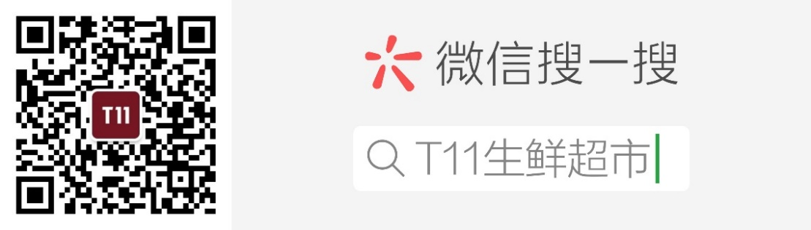

欢迎加入！